

Tlačová správa Bratislava 21. 6. 2016

Medzinárodná konferencia Dachser sa zamerala na globálne prepojenie logistických služieb
Dachser, medzinárodný poskytovateľ logistických služieb, usporiadal v priebehu júna v Bratislave konferenciu na tému „Interlocking“. O dokonalom globálnom prepájaní leteckých, námorných a pozemných prepráv diskutovali špecialisti Dachser z celého sveta a zástupcovia najvyššieho manažmentu tejto medzinárodnej logistickej skupiny.
Hlavnou témou stretnutia bolo komplexné riešenie logistických služieb založené na kombinácii leteckej a námornej logistiky, s napojením na európsku sieť pozemných prepráv, ktoré Dachser označuje ako „Interlocking“. Posilnenie integrácie obchodných oblastí „Road Logistics“ a „Air & Sea Logistics“ na všetkých úrovniach prináša zákazníkom inteligentné riešenie riadenia celého dodávateľského reťazca, zaistenie celosvetového toku tovaru a vysokú efektivitu vďaka jednotným výkonným štandardom.
Počas stretnutia sa účastníci konferencie z divízie Air & Sea Logistics Europe and Middle East a z divízie European Logistics North Central Europe zapojili do workshopov a seminárov z oblasti predaja, výroby a predovšetkým rozvoja Interlockingu. Taktiež boli prezentované najzaujímavejšie prípadové štúdie za uplynulé obdobie a zvolené najlepšie z nich. Ocenenie za najlepšiu prípadovú štúdiu získal Dachser Slovakia.
Roman Stoličný, managing director a člen predstavenstva spoločnosti Dachser Slovakia, k tomu uvádza: „Toto ocenenie ma veľmi teší a verím, že budeme naše služby ešte ďalej skvalitňovať tak, aby sme našim zákazníkom vždy ponúkali optimálne a efektívne riešenie s využitím všetkých synergií, ktoré Interlocking ponúka.“
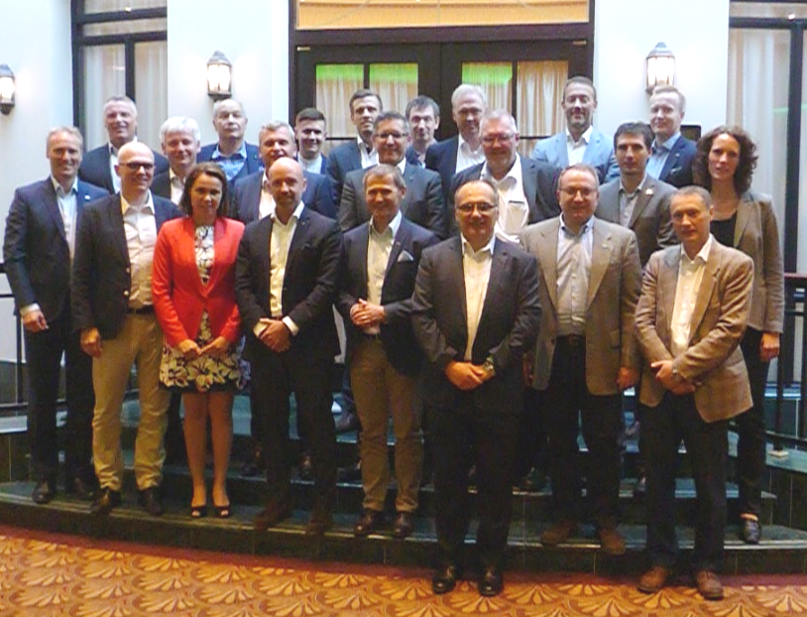
Foto: Odborníci spoločnosti Dachser z celého sveta sa zišli v Bratislave

Základné informácie o spoločnosti Dachser Slovakia a. s.
História spoločnosti Dachser sa začína v roku 1995, kedy bola založená spoločnosť Lindbergh Air Freight, s.r.o. Zameranie aktivity spoločnosti v prvom roku bolo v poskytovaní kompletných zasielateľských služieb pri preprave leteckých zásielok. Následne po predložení požiadaviek od zákazníkov sa aktivity rozvinuli aj na poskytovanie námornej a pozemnej prepravy. V roku 2004 sa spoločnosť stáva súčasťou nemeckej logistickej spoločnosti Dachser a až do roku 2009 vystupuje na trhu pod menom LINDBERGH & DACHSER a. s. Od 1.1.2010 spoločnosť pôsobí na trhu pod obchodným menom Dachser Slovakia a. s. Premenovaním bol zavŕšený integračný proces spoločnosti do celosvetovej siete koncernu Dachser. V súčasnosti má Dachser na Slovensku 4 pobočky – v Bratislave, Lozorne, Martine a Košiciach, v ktorých pracuje 128 zamestnancov.

Základné informácie o skupine Dachser
Rodinná spoločnosť Dachser so sídlom v nemeckom Kemptene je popredným európskym poskytovateľom logistických služieb. Dachser poskytuje komplexnú prepravnú logistiku, skladovanie a individuálne zákaznícke služby v troch obchodných oblastiach: Dachser European Logistics, Dachser Food Logistics a Dachser Air & Sea Logistics. Ponuku dopĺňajú ďalšie služby ako kontraktná logistika, konzultácie a poradenstvo a špecifické riešenia prispôsobené na mieru jednotlivým odvetviam. Vďaka komplexnej dopravnej sieti ako v Európe, tak i v zámorí a informačným technológiám, ktoré sú plne integrované do všetkých systémov, poskytuje Dachser inteligentné logistické riešenia po celom svete. V súčasnosti zamestnáva 26 500 ľudí v 428 pobočkách v 43 krajinách sveta. Za rok 2015 zrealizoval cca 78,1 miliónov zásielok. Celkový obrat koncernu Dachser v roku 2015 predstavoval 5,64 miliárd eur. Pre viac informácií navštívte www.dachser.sk.

Pre viac informácií prosím kontaktujte:
Crest Communications a. s.
Anna Palfiová
PR manager

Tel.: +421 903 664 575
E-mail: anka.palfiova@gmail.com

Dachser Slovakia a.s.
MSc Monika Takáčová
Marketing Communications
Monika Takáčová
Tel.: +421 2 6929 6183
Fax.: +421 2 6929 6229
E-mail: monika.takacova@dachser.com
www.dachser.sk

